**LAPORAN TAHAP 1**

**PROJEK KALKULUS II**



**DISUSUN OLEH**

KLAUDIUS ANDHIKA TJIPUTRA (M0520042)

MOHAMMAD FARRELL NAUFAL RAMADHANI (M0520048)

MUHAMMAD ALWIZA ANSYAR (M0520051)

MUHAMMAD DAFFA RAMADHAN (M0520052)

**PROGRAM STUDI INFORMATIKA**

**FAKULTAS MATEMATIKA DAN ILMU PENGETAHUAN ALAM**

**UNIVERSITAS SEBELAS MARET**

**2021**

**Real Problem** (Mohammad Farrell Naufal R. & Klaudius Andhika T.)

Masalah : Melakukan prediksi harga berdasarkan penawaran dan permintaan

Penyelesaian :

Dengan permintaan/*demand* disimbolkan dengan D, penawaran/*supply* disimbolkan dengan S, dan harga/*price* disimbolkan dengan P

Permintaan tergantung pada harga. Jadi secara umum dapat dituliskan

$$D = D (P)$$

tetapi model yang akan dibuat adalah linier, sehingga model yang mungkin hanyalah

$D(P) = a + bP$……………………………. (1)

dengan $a$, $b$ konstanta dan $b<0$, $b$ bernilai negatif karena harga naik mengakibatkan permintaan turun

Penawaran juga tergantung pada harga, sehingga secara umum dapat ditulis

$$S = S(P)$$

Akan tetapi, karena modelnya linier maka model yang mungkin hanyalah

$S\left(P\right)=c+dP$……………………………… (2)

dengan $c$, $d$ konstanta dan $d<0$, $d$ bernilai negatif karena harga naik mengakibatkan permintaan turun

Untuk menggambarkan situasi ini dalam model matematika dengan batasan dari model linier kita gunakan persamaan diferensial

$\frac{dP}{dt}=Y(D-S)$………………………………………………. (3)

dengan $Y$ konstanta, $Y>O$.

Sekarang model menjadi lengkap. Dipunyai tiga persamaan yaitu persamaan (1), (2) dan (3) dengan tiga peubah D, S, dan P. Bila persamaan (1) dan (2) disubstitusikan ke persamaan (3) diperoleh bentuk PDB

$$\frac{dP}{dt}=Y( a + bP-c- dP)$$

atau

$\frac{dP}{dt}+Y\left(d-b\right)P=Y(a-c)$………………………………… (4).

Penyelesaian PDB (menggunakan U(t)):

Dengan membandingkan persamaan (4) dengan bentuk,

$\frac{dy}{dt}+f\left(t\right)y=g\left(t\right)$

Sehingga, $y=P, f\left(t\right)=Y\left(d-b\right), g\left(t\right)=Y(a-c)$

Maka, $U\left(t\right)=exp\int{f\left(t\right)dt}=exp\int{Y\left(d-b\right)dt}$

$U\left(t\right)=\exp\left(Y\left(d-b\right)t\right)= e^{Y\left(d-b\right)t}$

Kemudian, U(t) dikalikan ke semua bagian pada persamaan (4)

$$U(t)\frac{dP}{dt}+U(t)Y\left(d-b\right)P=U(t)Y(a-c)$$

$$e^{Y\left(d-b\right)t}\frac{dP}{dt}+e^{Y\left(d-b\right)t}Y\left(d-b\right)P=e^{Y\left(d-b\right)t}Y(a-c)$$

Dengan menggunakan sifat

$$\frac{d\left(UV\right)}{dt}=U\frac{dV}{dt}+\frac{dU}{dt}V$$

Maka, bagian kiri persamaan dapat diubah menjadi

$$\frac{d\left(Pe^{Y\left(d-b\right)t}\right)}{dt}=e^{Y\left(d-b\right)t}Y(a-c)$$

$$d\left(Pe^{Y\left(d-b\right)t}\right)=e^{Y\left(d-b\right)t}Y(a-c)dt$$

Lalu, dengan mengintegralkan bagian kiri dan kanan

$$\int{d\left(Pe^{Y\left(d-b\right)t}\right)}=\int{e^{Y\left(d-b\right)t}Y(a-c)dt}$$

$Pe^{Y\left(d-b\right)t}=\frac{a-c}{d-b}e^{Y\left(d-b\right)t}+k$,

$$P(t)=\frac{a-c}{d-b}+\frac{k}{e^{Y\left(d-b\right)t}}$$

Demikian didapat fungsi P(t) untuk memprediksi harga dalam kurun waktu tertentu menggunakan fungsi D(P) dan S(P)

**Penyelesaian Eksak** (Muhammad Alwiza Ansyar)

Jika fungsi D(P) dan S(P) adalah

$$D\left(P\right)=50-P$$

$$S\left(P\right)=30+3P$$

Dan jika konstanta Y bernilai 2

Didapat

$$a=50, b= -1, c=30, d=3, Y=2$$

Bentuk PDB menjadi

$$\frac{dP}{dt}=2(50-P-30- 3P)$$

$$\frac{dP}{dt}=40-8P$$

Jika harga saat $t=0$ adalah 105, maka

$$P\left(0\right)=\frac{50-30}{3+1}+\frac{k}{e^{2\left(3+1\right)0}}$$

$$105=\frac{20}{4}+\frac{k}{1}$$

$$k=100$$

Sehingga, dengan menggunakan MNA yang diberikan, didapat fungsi eksak

$$P\left(t\right)=\frac{50-30}{3+1}+\frac{100}{e^{2\left(3+1\right)t}}$$

$$P\left(t\right)=5+\frac{100}{e^{8t}}$$

**Slope Field** (Muhammad Daffa Ramadhan)

Kami menggunakan bentuk dP/dt, untuk menyesuaikan dengan web yang menggunakan bentuk dy/dx, maka dikonversi dahulu menjadi seperti ini:

P = y dan t = x.

$\frac{dP}{dt}=40-8p$ 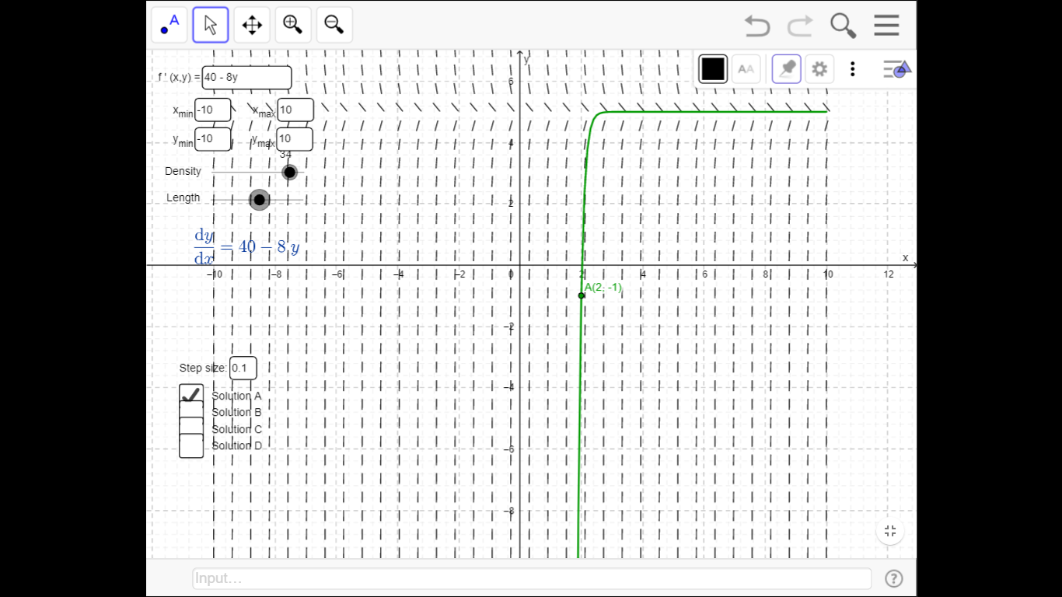 menjadi $\frac{dy}{dx}=40-8y$

Dan hasil slope field dari penyelesaian eksak yang telah di cari bisa dilihat pada gambar dibawah ini (menggunakan website <https://www.geogebra.org/m/W7dAdgqc>)